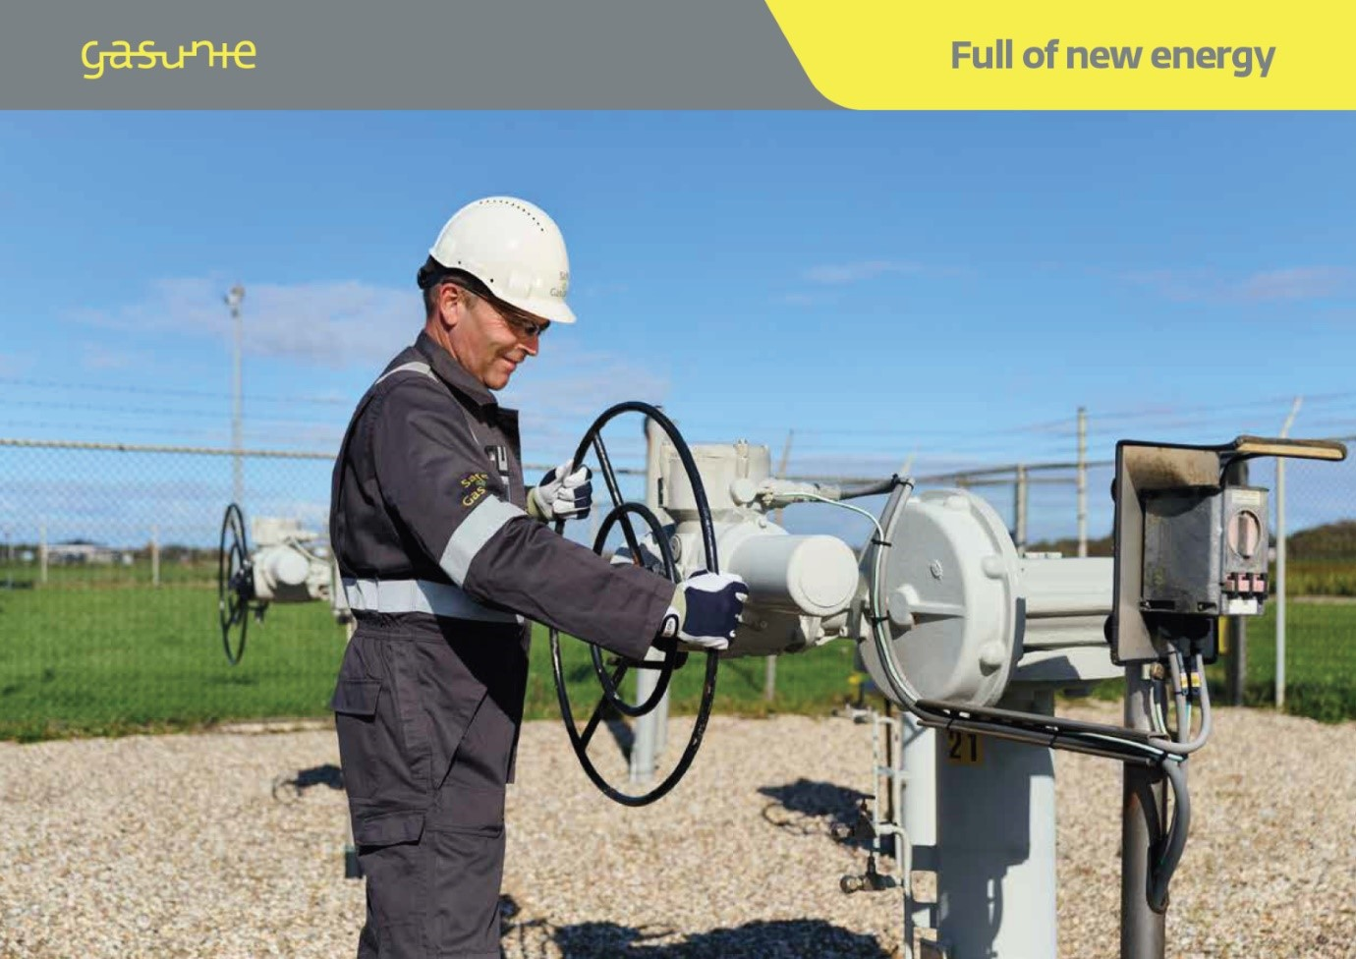
Bijlage x: afname gegevens uit het verleden

Eerste onderstaande tabel is een lijst met afgenomen cilindergassen gedurende 1 jaar in de periode 1-9-2023 t/m 1-9-2024. Reden van het afwijken van een kalenderjaar is een wisseling van ons ERP systeem per september 2024 waardoor deze periode als “laatste jaar” gemakkelijker te genereren is.
Wanneer we over een langere termijn terug kijken zien we echter wel verschillen in afname. Om die reden is ook een tabel toegevoegd over meerdere (±8) jaren.
Onderstaande gegevens geven daarom alleen een indicatie. In een aantal gevallen is de omschrijving wellicht niet geheel duidelijk echter een meer volledige beschrijving is in dit stadium van het proces niet te geven.

Omschrijving | Aantal afgenomen gedurende 1-9-2023 t/m 1-9-2024
3826024 Helium 4.6 Cilindergrootte 50 li | 220
3826026 Waterstof detector 5.0 Cilinderg | 1
3826030 Stikstof 5.0 Instrument pakket 1 | 1
3826114 IJkgas 12%CO2 in 88%CH4 Cilinder | 3
3826124 IJkgas 4%CO2 in 96%CH4 Cilinderg | 1
3826134 Ijkgas 800 ppm CO2 in lucht, 50 | 2
3826135 Lucht synthetisch 4.0 Monitoring | 6
3826136 Ijkgas 15 ppm CO2 in lucht, 50 l | 2
3826140 IJkgas 10% N2 in O2 Cilindergroo 50 L | 1
3826141 IJkgas 50 ppm CH4 in O2 Cilinder 50 L | 1
3826143 IJkgas 5 ppm O2 in Ar Cilindergr 50 L | 3
3826144 IJkgas 100 ppm O2 in Ar Cilinder 50 L | 2
3826203 Helium 6.0 cilindergrootte 50L | 2
3826206 Stikstof 6.0 Instrument Cilinder 50 L | 2
3826209 Helium 5.6 Cilindergrootte 50 li | 3
3826225 Methaan 4.5 Cilindergrootte 10 l | 1
3826228 Argon 5.0 Cilindergrootte 10 lit | 4
3826229 Stikstof 5.0 Instrument Cilinder 50 L | 59
3826230 Stikstof 3.0 Cilindergrootte 50 L | 94
3826601 IJkgas 75%CH4+1%C2H6+8%CO2+16%N2 cil 50 L | 1
3826603 IJkgas 86%CH4+1%C2H6+10%CO2+3%N2 | 58
3826604 IJkgas 82%CH4+6%C2H6+5%CO2+7%N2 | 20
3826605 IJkgas 80%CH4+8%C2H6+3%CO2+9%N2 | 15
3826606 IJkgas 80%CH4+9%C2H6+2%CO2+9%N2 | 33
3826607 IJkgas 81%CH4+11%C2H6+1%CO2+7%N2 | 7
3826609 IJkgas 85%CH4+11%C2H6+2%CO2+2%N2 | 9
3826610 IJkgas 85%CH4+13%C2H6+1%CO2+1%N2 | 46
3826614 IJkgas 97%CH4+2,5%C2H6+0,5%N2 Ci | 1
3826615 IJkgas 82%CH4+12%C2H6+6%C3H8 Cil 50L | 1
3826620 Acetyleen Technisch Cilindergroo | 2
3826622 Argon 5.0 Cilindergrootte 50 lit | 3
3826631 Lucht Droog Cilindergrootte 10 l | 1
3826632 Lucht Droog Cilindergrootte 50 l | 239
3826636 Stikstof 5.0 Instrument Cilinder | 8
3826641 Zuurstof 2.5 Technisch Cilinderg | 2
3826780 Argon 4.6 Cilindergrootte 30 lit | 1
3826784 Protegon 15 Cilindergrootte 30 l | 1
3826785 Propaan huur Industrieel Cilinder 27 liter | 28
3826786 Stikstof 3.0 Cilindergrootte 10 | 53
3826814 Stikstof 3.0 Cilindergrootte 30 | 4
3826815 Argon 4.6 Flestype NEMO plus 300 | 16
3826815 Argon 4.6 Flestype Vivantos / NEMO | 9
3826817 LDAR Ijkgas 1 liter 9000 ppm CH4 in lucht | 5
3826820 Ijkgas 8.5 ppm CO2 rest N2 Cilin | 1
3826824 Ijkgas 40% H2 rest N2 Cilindergr | 29
3826826 Zuurstof 5.0 speciaal uitgebreid | 3
3826840 ijkgas 800 ppm O2 in Ar, cilinde | 2
3826842 Ijkgas 8 ppm O2 in N2, cilinderg | 1
3826843 Ijkgas 250 ppm N2O in N2, cilind | 1
3826844 Ijkgas 950 ppm CH4 in O2, cilind | 1
Acetyleen Technisch 4,6 flestype NEMO Ci | 8
Argon 4.6 Cilindergrootte 20 liter Enkel | 1
Argon 4.6 Cilindergrootte 5 liter Enkelv | 1
Argon 4.6 Cilindergrootte 50 liter Enkel | 3
Argon 4.6 Pakket 16x50 liter Enkelvoudig | 6
Helium 4.6 Cilindergrootte 30 liter Enke | 5
Helium 5.0 cilindergrootte 50L enkelvoud | 3
Protegon 20 Cilindergrootte 30 liter 20% | 2
Protegon 20 pakket 16x50 liter 20% Koold | 2
Stikstof 3.0 Cilindergrootte 20 liter En | 3
Stikstof 3.0 Pakket 200 bar 16x50 liter | 24
Stikstof 3.0 Pakket 300 bar 16x50 liter | 4
Waterstof detector 5.0 Cilindergrootte 5 | 2
Zuurstof 2.5 NEMO plus Cilindergrootte 3 | 4
Zuurstof 2.5 Technisch Pakket 16x50 lite | 1

Omschrijving | Aantal afgenomen gedurende ruim 8 jaar
3826024 Helium 4.6 Cilindergrootte 50 li | 2728
3826025 Methaan 4.5 Cilindergrootte 50 l | 10
3826026 Waterstof detector 5.0 Cilinderg | 11
3826030 Stikstof 5.0 Instrument pakket 1 | 14
3826031 Waterstof detector 5.0 Pakket 16 | 4
3826064 IJkgas 15,5% N2 in CH4 Cilinderg | 5
3826073 IJkgas 10,5% N2 in CH4 Cilinderg | 10
3826087 IJkgas 3,5% N2 in CH4 Cilindergr | 1
3826100 IJkgas 26%C2H6 in CH4 Cilindergr | 5
3826114 IJkgas 12%CO2 in 88%CH4 Cilinder | 6
3826124 IJkgas 4%CO2 in 96%CH4 Cilinderg | 5
3826134 Ijkgas 800 ppm CO2 in lucht, 50 | 4
3826135 Lucht synthetisch 4.0 Monitoring | 25
3826136 Ijkgas 15 ppm CO2 in lucht, 50 l | 6
3826137 IJkgas R507A bestaat uit 450 ppm | 5
3826140 IJkgas 10% N2 in O2 Cilindergroo | 5
3826141 IJkgas 50 ppm CH4 in O2 Cilinder | 2
3826143 IJkgas 5 ppm O2 in Ar Cilindergr | 14
3826144 IJkgas 100 ppm O2 in Ar Cilinder | 10
3826203 Helium 6.0 cilindergrootte 50L | 2
3826206 Stikstof 6.0 Instrument Cilinder | 2
3826209 Helium 5.6 Cilindergrootte 50 li | 21
3826225 Methaan 4.5 Cilindergrootte 10 l | 11
3826228 Argon 5.0 Cilindergrootte 10 lit | 9
3826229 Stikstof 5.0 Instrument Cilinder | 268
3826230 Stikstof 3.0 Cilindergrootte 50 | 295
3826375 IJkgas 0,14%CH4 + rest N2 Cilind | 1
3826601 IJkgas 75%CH4+1%C2H6+8%CO2+16%N2 | 17
3826602 IJkgas 75%CH4+4%C2H6+6%CO2+16%N2 | 3
3826603 IJkgas 86%CH4+1%C2H6+10%CO2+3%N2 | 456
3826604 IJkgas 82%CH4+6%C2H6+5%CO2+7%N2 | 133
3826605 IJkgas 80%CH4+8%C2H6+3%CO2+9%N2 | 206
3826606 IJkgas 80%CH4+9%C2H6+2%CO2+9%N2 | 197
3826607 IJkgas 81%CH4+11%C2H6+1%CO2+7%N2 | 74
3826608 IJkgas 85%CH4+10%C2H6+3%CO2+2%N2 | 18
3826609 IJkgas 85%CH4+11%C2H6+2%CO2+2%N2 | 54
3826610 IJkgas 85%CH4+13%C2H6+1%CO2+1%N2 | 288
3826614 IJkgas 97%CH4+2,5%C2H6+0,5%N2 Ci | 10
3826615 IJkgas 82%CH4+12%C2H6+6%C3H8 Cil | 22
3826616 IJkgas 68%CH4+25%H2+7%C2H6 Cilin | 4
3826617 IJkgas 80%CH4+10%H2+10%C2H6 Cili | 2
3826620 Acetyleen Technisch Cilindergroo | 17
3826622 Argon 5.0 Cilindergrootte 50 lit | 5
3826627 Helium 4.6 Cilindergrootte 10 li | 10
3826631 Lucht Droog Cilindergrootte 10 l | 5
3826632 Lucht Droog Cilindergrootte 50 l | 1197
3826636 Stikstof 5.0 Instrument Cilinder | 73
3826639 Waterstof detector 5.0 Cilinderg | 12
3826641 Zuurstof 2.5 Technisch Cilinderg | 18
3826644 Protegon 20 Cilindergrootte 50 l | 23
3826667 IJkgas 900 ppm NO in N2 Cilinder | 2
3826780 Argon 4.6 Cilindergrootte 30 lit | 3
3826781 Zuurstof 2.5 Technisch Cilinderg | 4
3826782 Acetyleen Technisch Cilindergroo | 3
3826784 Protegon 15 Cilindergrootte 30 l | 3
3826785 Propaan huur Industrieel Cilinde | 90
3826786 Stikstof 3.0 Cilindergrootte 10 | 153
3826810 Kooldioxide 2.7 Cilindergrootte | 4
3826812 Acetyleen Technisch Cilindergroo | 1
3826813 CRM NO/N2 300 ppm / 99,97 % inho | 2
3826814 Stikstof 3.0 Cilindergrootte 30 | 14
3826815 Argon 4.6 Flestype NEMO plus 300 | 16
3826815 Argon 4.6 Flestype Vivantos / NE | 55
3826816 Zuurstof 2.5 Technisch Cilinderg | 2
3826817 LDAR Ijkgas 1 liter 9000 ppm (0, | 10
3826818 IJkgas 17 ppm O2 in Ar Cilinderg | 2
3826819 Ijkgas 285 ppm N2O lachgas in Zu | 1
3826820 Ijkgas 8.5 ppm CO2 rest N2 Cilin | 2
3826821 Ijkgas 1 ppm O2 rest N2 Cilinder | 1
3826822 Ijkgas 92 ppm O2 rest N2 Cilinde | 1
3826823 Ijkgas 275 ppm CH4 rest O2 Cilin | 1
3826824 Ijkgas 40% H2 rest N2 Cilindergr | 50
3826825 Zuurstof 5.0 speciaal eenvoudig | 3
3826826 Zuurstof 5.0 speciaal uitgebreid | 4
3826840 ijkgas 800 ppm O2 in Ar, cilinde | 2
3826842 Ijkgas 8 ppm O2 in N2, cilinderg | 1
3826843 Ijkgas 250 ppm N2O in N2, cilind | 1
3826844 Ijkgas 950 ppm CH4 in O2, cilind | 1
Acetyleen Technisch 4,6 flestype NEMO Ci | 8
Acetyleen Technisch Cilindergrootte 10 l | 8
Acetyleen Technisch Cilindergrootte 35 l | 5
Acetyleen Technisch flestype Vivantos / | 8
Acetyleen Technisch Pakket 16x50 liter E | 3
Acetyleen Technisch Vivantos flestype Ci | 28
Argon 4.6 Cilindergrootte 10 liter Enkel | 6
Argon 4.6 Cilindergrootte 20 liter Enkel | 4
Argon 4.6 Cilindergrootte 30 liter Enkel | 20
Argon 4.6 Cilindergrootte 5 liter Enkelv | 9
Argon 4.6 Cilindergrootte 50 liter Enkel | 15
Argon 4.6 Flestype Vivantos Cilindergroo | 163
Argon 4.6 Pakket 16x50 liter Enkelvoudig | 64
Argon 5.0 3826228 Cilindergrootte 10 lit | 6
Argon 5.0 Cilindergrootte 50 liter Enkel | 10
Argon Mison Cilindergrootte 20 liter Gas | 4
Argon Mison Cilindergrootte 50 liter Gas | 1
cilinder gevuld met 300 ppm stikstofmono | 1
Cilindersleutel haaks tbv gascilinders | 6
Helium 4.6 Cilindergrootte 30 liter Enke | 29
Helium 4.6 Cilindergrootte 5 liter Enkel | 7
Helium 5.0 cilindergrootte 50L enkelvoud | 3
Helium 5.6 3826209 Cilindergrootte 50 li | 32
Helium 6.0 10ltr | 1
Helium 6.0 cilinder 2 ltr | 2
Ijkgas 8 ppm O2 balans Argon voor O2 met | 1
Ijkgas 82 ppm O2 balans Argon voor zuurs | 1
LDAR Ijkgas 1 liter 9000 ppm CH4 in synt lucht | 23
Lucht synthetisch 4.0 Monitoring Cilinde | 1
Propaan Industrieel Cilindergrootte 26 l | 103
Propaan Industrieel Cilindergrootte 27 l | 50
Propaan let op 3 maal grotere dan normaa | 2
Protegon 15 Cilindergrootte 10 liter 15% | 2
Protegon 15 Cilindergrootte 20 liter 15% | 5
Protegon 15 Cilindergrootte 30 liter 15% | 2
Protegon 20 Cilindergrootte 30 liter 20% | 11
Protegon 20 pakket 16x50 liter 20% Koold | 14
Protix RVS Cilindergrootte 30 liter 2,5% | 6
Stikstof 3.0 Cilindergrootte 10 liter En | 132
Stikstof 3.0 Cilindergrootte 20 liter En | 38
Stikstof 3.0 Cilindergrootte 30 liter En | 19
Stikstof 3.0 Cilindergrootte 5 liter Enk | 19
Stikstof 3.0 Cilindergrootte 50 liter En | 565
Stikstof 3.0 Pakket 16x50 liter Enkelvou | 13
Stikstof 3.0 Pakket 200 bar 16x50 liter | 24
Stikstof 3.0 Pakket 300 bar 16x50 liter | 50
Stikstof 5.0 Instrument pakket 16x50 lit | 6
Stikstof pakket | 1
Waterstof 3.0 800L / 144m3 | 6
Waterstof detector 5.0 Cilindergrootte 5 | 2
Zuurstof 2.5 flestype VIVANTOS / NEMO pl | 16
Zuurstof 2.5 NEMO plus Cilindergrootte 3 | 28
Zuurstof 2.5 Technisch Cilindergrootte 1 | 5
Zuurstof 2.5 Technisch Cilindergrootte 3 | 1
Zuurstof 2.5 Technisch Cilindergrootte 5 | 1
Zuurstof 2.5 Technisch Pakket 16x50 lite | 5
Zuurstof 2.5 Technisch Vivantos flestype | 33

